Tytuł operacji: Budowa placów zabaw w miejscowościach Dziewoklucz, Grabówka,
Podstolice, Ostrówki i Wyszyny – Gmina Budzyń

Numer wniosku: 3/PI/16

Kwota dofinansowania: 174 868,78 zł

Cel ogólny LSR: Poprawienie jakości życia i stwarzanie warunków do dalszego
harmonijnego rozwoju lokalnego społeczności

Cel szczegółowy: Rozwój Infrastruktury społeczno-kulturalnej i rekreacyjno-sportowej

Wskaźnik: Nowe i przebudowane obiekty infrastruktury społeczno-kulturalnej i
rekreacyjno-sportowej

Opis operacji:

Operacja polegała na budowie placów w miejscowościach Dziewoklucz, Grabówka, Podstolice, Ostrówki i Wyszyny. Place zabaw usytuowane są w miejscach ogólnodostępnych dla mieszkańców poszczególnych miejscowości w bezpośrednim sąsiedztwie świetlic wiejskich czy ośrodków kultury. Na poszczególnych placach zostały zamontowane urządzenia zabawowe, a w jednym elementy siłowni zewnętrznej.

Plac zabaw Dziewoklucz
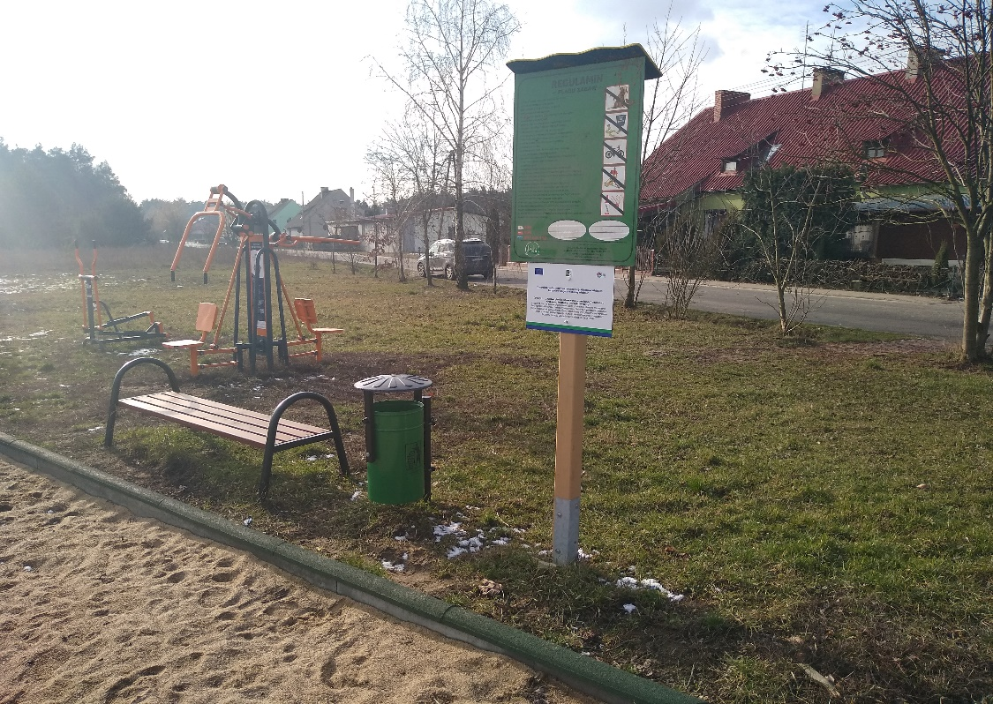

Plac zabaw Podstolice
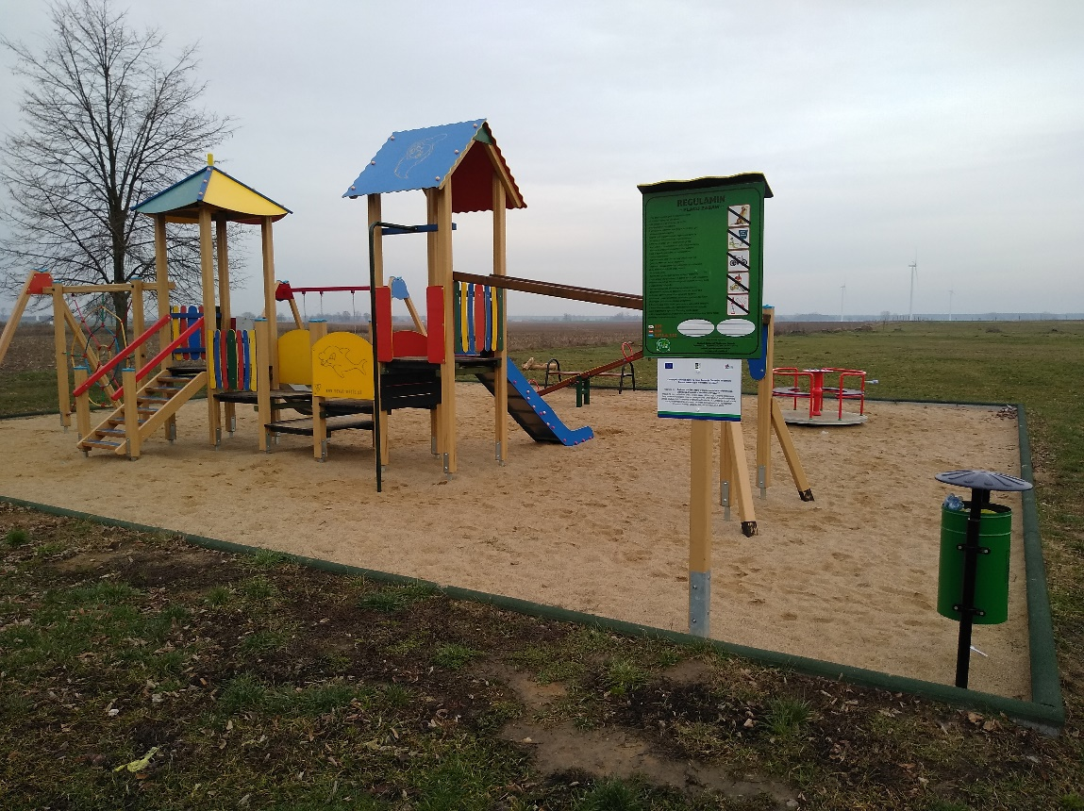
Plac zabaw Grabówka
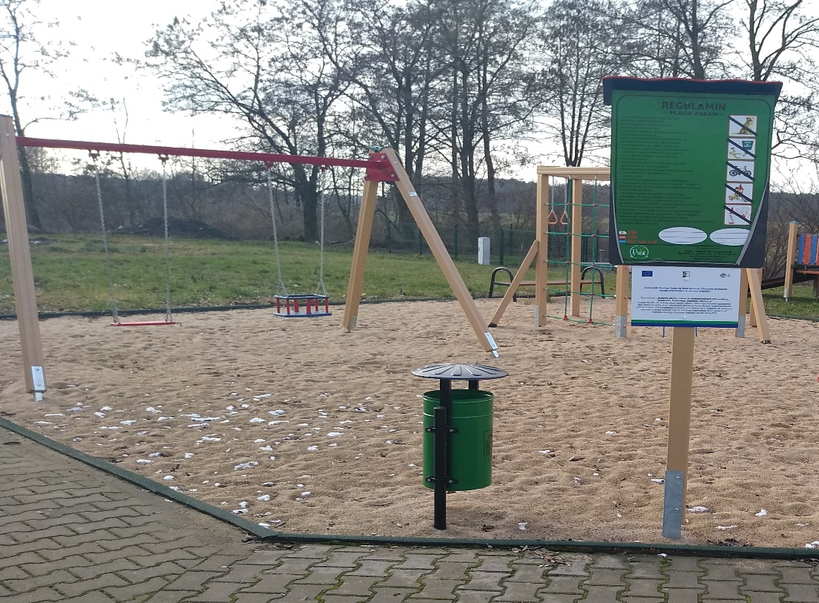

Plac zabaw Ostrówki
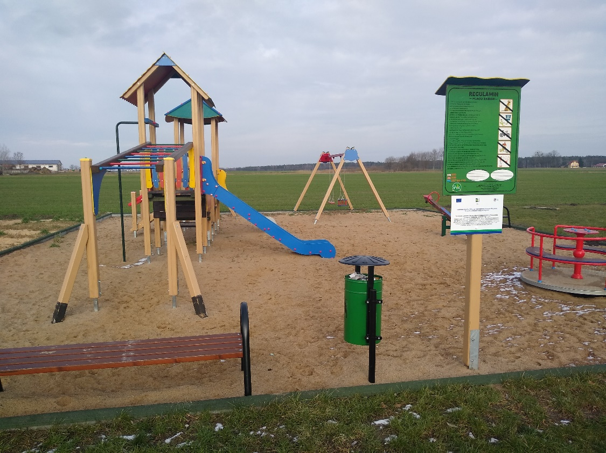
Plac zabaw Wyszyny
